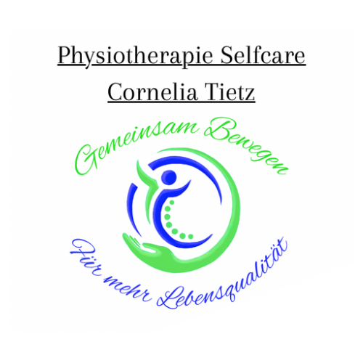Am Sonnenstück 11/1

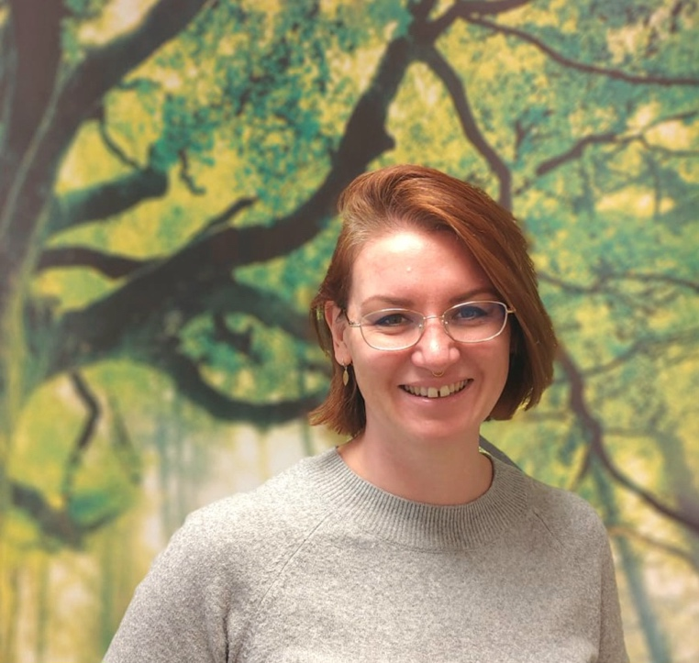79418 Schliengen

Telefon: 07635 7493369